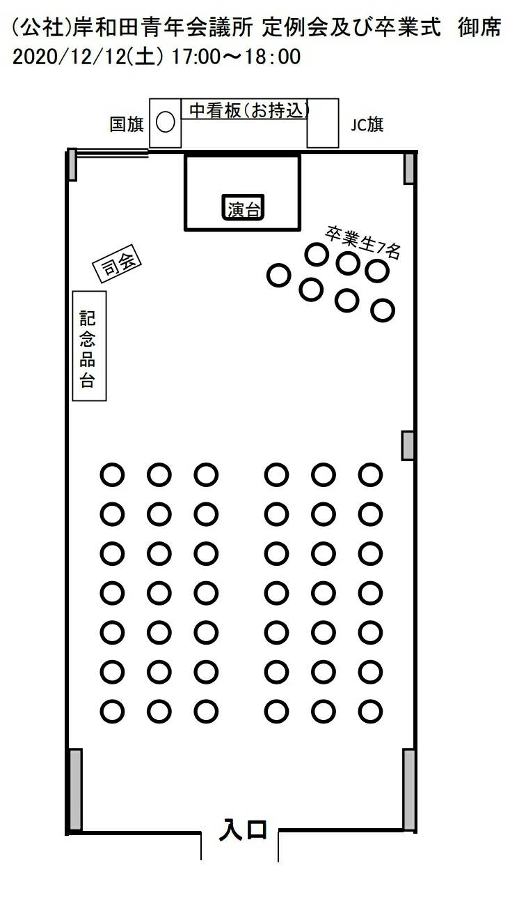
答辞
城塚
送辞
山内
卒業生
入場経路

